**Lecture 2**

Δημιουργία βάσεων δεδομένων στο SPSS ή PSPP

**Άσκηση 1**

Δημιουργήστε μια βάση στο SPSS η οποία να περιέχει τις παρακάτω μεταβλητές και δεδομένα

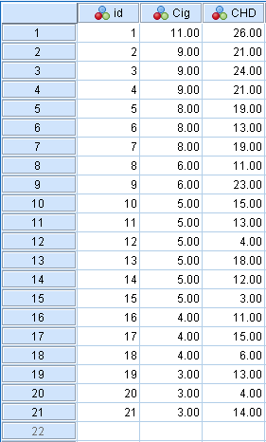

Οι στήλες id, Cig, CHD είναι αντίστοιχα ο αύξων αριθμός, ο αριθμός των τσιγάρων που οι άνθρωποι καπνίζουν την ημέρα και ο αριθμός θανάτων από καρδιακό επεισόδιο.